**FIN EN MENTE**: Que el estudiante identifique las herramientas que el programa Paint presenta, a través de la creación de diversas figuras.

**DOCENTE: ADRIANA MARCELA PÉREZ RODRIGUEZ PERIODO: III**

**ESTUDIANTE: ______________________________________________________________**

**FECHA DE INICIO: JULIO 12______ FECHA DE TERMINACIÓN O ENTREGA___________**

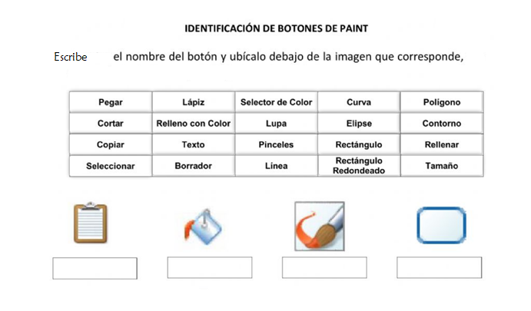**PREGUNTA GENERADORA:** ¿Qué podemos crear con las herramientas y colores que nos ofrece el programa Paint?

2. En la siguiente imagen ubica las barras vistas y mencionadas

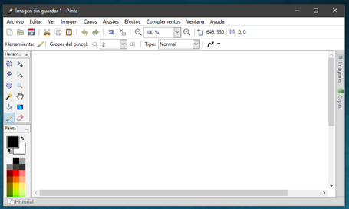

3. Dibuja el icono de Paint y colorea

4. Escribe para qué sirve el programa **Paint. ¿Qué podemos hacer en este programa?**

________________________________________________________________________________________________________________________________________________________________

5. Utilizando regla y colores, dibuja el cuadro de colores del programa piant.